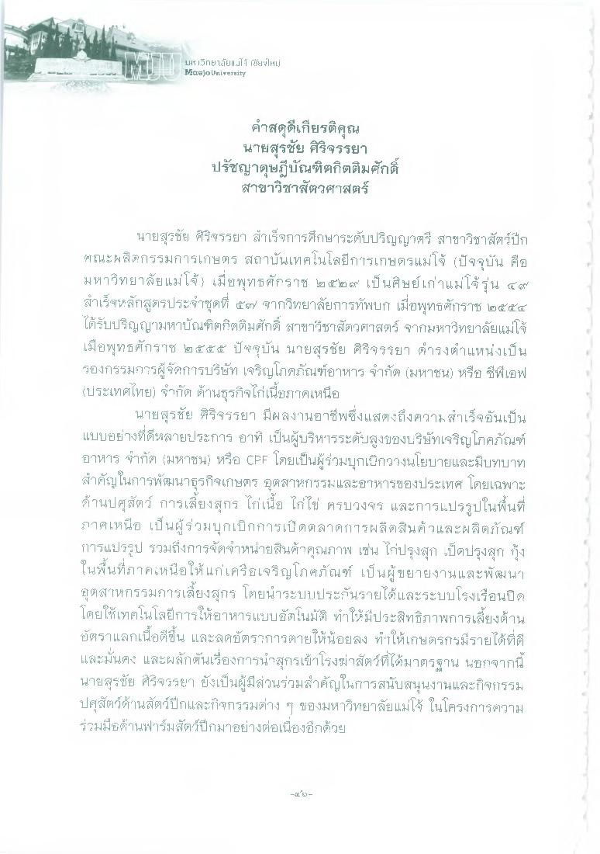
14 วิทยาลัยแม่โจ้ เร่งใหม่ Maejo University
คําสดุดีเกียรติคุณ
นายสุรชัย ศิริจรรยา ปรัชญาดุษฎีบัณฑิตกิตติมศักดิ์
สาขาวิชาสัตวศาสตร์
นายสุรชัย ศิริจรรยา สําเร็จการศึกษาระดับปริญญาตรี สาขาวิชาสัตว์ปีก Tณะผลิตกรรมการเกษตร สถาบันเทคโนโลยีการเกษตรแม่โจ้ (ปัจจุบัน คือ มหาวิทยาลัยแม่โจ้ เมื่อพุทธศักราช ๒๕๒๙ เป็นศิษย์เก่าแม่โจ้รุ่น ๕๙ สําเร็จหลักสูตรประจาชุดที่ ๕/ จากวิทยาลัยการทัพบก เมื่อพุทธศักราช ๒๕๕๔ ได้รับปริญญามหาบัณฑิตกิตติมศักดิ์ สาขาวิชาสัตวศาสตร์ จากมหาวิทยาลัยแม่โจ้ เมื่อพุทธศักราช ๒๕๕๕ ปัจจุบัน นายสุรชัย ศิริจรรยา ดํารงตําแหน่งเป็น รองกรรมการผู้จัดการบริษัท เจริญโภคภัณฑ์อาหาร จํากัด (มหาชน) หรือ ซีพีเอฟ (ประเทศไทย) จํากัด ด้านธุรกิจไก่เนื้อภาคเหนือ
นายสุรชัย ศิริจรรยา มีผลงานอาชีพซึ่งแสดงถึงความสําเร็จอันเป็น แบบอย่างที่ดีหลายประการ อาท์ เป็นผู้บริหารระดับสูงของบริษัทเจริญโภคภัณฑ์ อาหาร จํากัด (มหาชน) หรือ CPE โดยเป็นผู้ร่วมบุกเบิกวางนโยบายและมีบทบาท สําคัญในการพัฒนาธุรกิจเกษตร อุตสาหกรรมและอาหารของประเทศ โดยเฉพาะ ด้านปศุสัตว์ การเลี้ยงสุกร ไก่เนื้อ ไก่ไข่ ครบวงจร และการแปรรูปในพื้นที่ ภาคเหนือ เป็นผู้ร่วมบุกเบิกการเปิดตลาดการผลิตสินค้าและผลิตภัณฑ์ การแปรรูป รวมถึงการจัดจําหน่ายสินค้าคุณภาพ เช่น ไก่ปรุงสุก เป็ตปรุงสุก กุ้ง ในพื้นที่ภาคเหนือให้แก่เครือเจริญโภคภัณฑ์ เป็นผู้ขยายงานและพัฒนา อุตสาหกรรมการเลี้ยงสุกร โดยนําระบบประกันรายได้และระบบโรงเรือนปีด โดยใช้เทคโนโลยีการให้อาหารแบบอัตโนมัติ ทําให้มีประสิทธิภาพการเลี้ยงด้าน อัตราแลกเนื้อดีขึ้น และลดอัตราการตายให้น้อยลง ทําให้เกษตรกรมีรายได้ที่ดี และมั่นคง และผลักดันเรื่องการน้ําสุกรเข้าโรงฆ่าสัตว์ที่ได้มาตรฐาน นอกจากนี้ นายสุรชัย ศิริจรรยา ยังเป็นผู้มีส่วนร่วมสําคัญในการสนับสนุนงานและกิจกรรม ปศุสัตว์ด้านสัตว์ปีกและกิจกรรมต่าง ๆ ของมหาวิทยาลัยแม่โจ้ ในโครงการความ ร่วมมือในฟาร์มสัตว์ปีกมาอย่างต่อเนื่องอีกด้วย

